TRƯỜNG ĐẠI HỌC BÁCH KHOA HÀ NỘI

VIỆN CÔNG NGHỆ THÔNG TIN VÀ TRUYỀN THÔNG

──────── * ───────

ĐỒ ÁN 3

**THIẾT KẾ ỨNG DỤNG ANDROID SỬ DỤNG ĐỊNH VỊ GPS CHẤM CÔNG NHÂN VIÊN TỪ XA**

Sinh viên thực hiện: **Trần Tuấn Khanh**

Lớp CN-CNTT 01 - K58

Giáo viên hướng dẫn: Th.S. **Nguyễn Đức Tiến**

Hà Nội, tháng 11 năm 2016

PHIẾU GIAO NHIỆM VỤ MÔN HỌC

**1. Thông tin về sinh viên**

Họ và tên sinh viên: Trần Tuấn Khanh

Điện thoại liên lạc: 01699177994 Email: tuankhanhtran45@gmail.com

Lớp: CN - CNTT 01 - K58 Hệ đào tạo: Đại học chính quy

**2. Sản phẩm mục tiêu của môn học**

- THIẾT KẾ MỘT ỨNG DỤNG ANDROID SỬ DỤNG ĐỊNH VỊ GPS ĐỂ QUẢN LÍ NGÀY LÀM VIỆC CỦA NHÂN VIÊN TỪ XA.

**3. Các tính năng**

**Các tính năng bắt buộc:**

* Lập trình/Tìm hiểu để hoàn thành sản phẩm: Có
* Sử dụng một kho repository để lưu trữ các phiên bản của project: Có
* <https://github.com/tuankhanh45/Key_Project>

**Các tính năng của ứng dụng:**

* Đăng kí tài khoản từ phía client.
* Lấy thông tin về vị trí và thời gian của User và gửi lên Server.
* Write lại thông tin thời gian và vị trí qua định vị GPS dưới dạng JsonArray khi không có kết nối mạng vào file text.
* Read text file và gửi Data về vị trí và thời gian lên Server bằng PHP
* Đăng nhập với tài khoản đã tạo, được lưu trên Server bằng PHP.
* Đăng nhập thành công trả về thông tin UserName, Id, số ngày làm việc và vị trí hiện tại của User .

Đặt lại mật khẩu cho User.

**PHẦN I: NỀN TẢNG VÀ CÔNG NGHỆ PHÁT TRIỂN ỨNG DỤNG**

**Các công nghệ kỹ thuật liên quan**

* **Lập trình Android.**



Android là một môi trường hệ điều hành hoàn chỉnh dựa trên hệ điều hành nhân Linux® V2.6. Lúc đầu, đích triển khai đối với Android là lĩnh vực điện thoại di động, gồm các loại điện thoại thông minh và các loại thiết bị điện thoại kiểu gập chi phí thấp. Tuy nhiên, phạm vi đầy đủ các dịch vụ điện toán của Android và sự hỗ trợ chức năng phong phú của nó có tiềm năng mở rộng vượt ra ngoài thị trường điện thoại di động. Android có thể hữu ích đối với các nền tảng và ứng dụng khác.

Các nhà phát triển viết ứng dụng cho Android dựa trên ngôn ngữ Java. Sự ra mắt của Android vào ngày 5 tháng 11 năm 2007 gắn với sự thành lập của liên minh thiết bị cầm tay mã nguồn mở, bao gồm 78 công ty phần cứng, phần mềm và viễn thông nhằm mục đính tạo nên một chuẩn mở cho điện thoại di động trong tương lai.

* **Github**



Github [http://github.com](http://github.com/), còn được gọi là social network dành cho developer đi vào hoạt động tháng 2 năm 2008, là một dịch vụ sử dụng hệ thống quản lý phân tán GIT giúp người dùng lưu trữ source code cho các dự án.

Trong project này, GitHub để lưu trữ mã nguồn và báo cáo môn học.

* **MySQL**

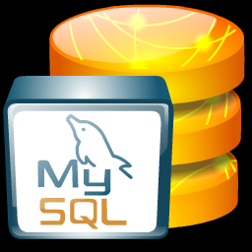

**MySQL** là [hệ quản trị cơ sở dữ liệu](http://vi.wikipedia.org/wiki/H%E1%BB%87_qu%E1%BA%A3n_tr%E1%BB%8B_c%C6%A1_s%E1%BB%9F_d%E1%BB%AF_li%E1%BB%87u) [tự do nguồn mở](http://vi.wikipedia.org/wiki/Ph%E1%BA%A7n_m%E1%BB%81m_ngu%E1%BB%93n_m%E1%BB%9F) phổ biến nhất thế giới và được các nhà phát triển rất ưa chuộng trong quá trình phát triển ứng dụng. Vì MySQL là cơ sở dữ liệu tốc độ cao, ổn định và dễ sử dụng, có tính khả chuyển, hoạt động trên nhiều hệ điều hành cung cấp một hệ thống lớn các hàm tiện ích rất mạnh. Với tốc độ và tính bảo mật cao, MySQL rất thích hợp cho các ứng dụng có truy cập CSDL trên internet. MySQL miễn phí hoàn toàn cho nên bạn có thể tải về MySQL từ trang chủ. Nó có nhiều phiên bản cho các hệ điều hành khác nhau: phiên bản Win32 cho các hệ điều hành dòng [Windows](http://vi.wikipedia.org/wiki/Microsoft_Windows), [Linux](http://vi.wikipedia.org/wiki/Linux), [Mac OS X](http://vi.wikipedia.org/wiki/Mac_OS_X), [Unix](http://vi.wikipedia.org/wiki/Unix),[FreeBSD](http://vi.wikipedia.org/wiki/FreeBSD), [NetBSD](http://vi.wikipedia.org/w/index.php?title=NetBSD&action=edit&redlink=1), [Novell NetWare](http://vi.wikipedia.org/w/index.php?title=Novell_NetWare&action=edit&redlink=1), [SGI Irix](http://vi.wikipedia.org/w/index.php?title=SGI_Irix&action=edit&redlink=1), [Solaris](http://vi.wikipedia.org/wiki/Solaris), [SunOS](http://vi.wikipedia.org/w/index.php?title=SunOS&action=edit&redlink=1),...

Trong project, MySQL được dùng để lưu trữ lại thông tin về User và vị trí cũng như thời gian định vị GPS.

**PHẦN 2: PHÂN TÍCH THIẾT KẾ**

* 1. **Cơ sở dữ liệu**

Cơ sở dữ liệu gồm 2 bảng:

* Bảng UserLogin gồm các trường:
* Trường UserName (varchar): lưu trữ tên đăng nhập.
* Trường PassWord(varchar): lưu trữ password.
* Trường Id(varchar): lưu trữ Id .
* Trường Email(varchar): lưu trữ Email người dung.
* Trường Company(varchar): lưu trữ tên công ty người dùng.
* Trường WorkDays(varchar): lưu trữ ngày làm việc của người dung.
* Bảng GPS gồm các trường:
* Trường UserName(varchar): lưu trữ tên đăng nhập.
* Trường Address(varchar): lưu trữ tên vị trí người dung.
* Trường Latitude(varchar): lưu trữ kinh tuyến của vị trí.
* Trường Longitude(varchar): lưu trữ vĩ tuyến của vị trí.
* Trường DateTime(DateTime): lưu trữ thời gian cập nhập vị trí.

**Bảng UserLogin**

PassWord

UserName

Id

Email

Company

WorkDays

**Bảng GPS**

Username

Address

Latitude

Longitude

DateTime

* 1. **Các hàm chức năng.**

|  |  |
| --- | --- |
| Class ActivityMenu : gồm các phương thức khởi tạo activity và write file. | |
| 1 | Protected void onCreat()   * Khởi  tạo **activity.** * Gọi giao diện ứng dụng. * Kết hợp lấy vị trí GPS và thời gian . * Gọi các Activity đăng kí và đăng nhập. |
| 2 | Public void overwriteData()   * Phương thức gọi để parse dữ liệu sang JsonArray. * Ghi dữ liệu vào file gps.txt |
| Class ActivityRegister: xử lí đăng kí tài khoản mới cho người dùng. | |
| 1 | Protected void onCreat()   * Khởi tạo activity. * Gọi giao diện đăng kí tài khoản cho người dùng. |
| 2 | public void doAddUser   * Lấy thông tin người dung nhập vào. |
| 3 | public void checkdtails()   * Kiểm tra thông tin người nhập có đúng theo quy chuẩn . |
| 4 | public void checkDb   * Tạo kết nối đến sever. * Gửi dữ liệu người dùng lên sever để kiểm tra dưới dạng StringRequest. * Trả thông tin kiểm tra về cho client. |
| Class ActivityLogin : xử lí đăng nhập cho người dùng và lấy thông tin của user. | |
| 1 | Protected void onCreat()   * Khởi tạo activity. * Gọi giao diện đăng nhập. |
| 2 | Public void doUserLogin()   * Lấy thông tin người dùng nhập vào. * Gửi StringRequest lên server để kiểm tra thông tin. |
| 3 | Public void sendGPSLocation()   * Đọc file và lấy data từ gps.txt. * Gửi data về vị trí và thời gian lên server thông qua StringRequest. |
| 4 | Public void parseJson()   * Gửi request lên server để lấy thông tin người dùng. * Parse thông tin sang dạng JsonObject. * Gửi thông tin sang class Details thông qua Intent. |
| 5 | Public void deleteOlderData()   * Làm mới file gps.txt sau khi gửi xong thông tin. |
| 4 | Public void doFoget()   * Gọi FogetActivity để xử lí quên mật khẩu. |
| Class FogetActivity: xử lí khi người dùng quên mật khẩu tài khoản. | |
| 1 | Protect void onCreate()   * Khởi tạo activity. * Khởi tạo giao diện quên mật khẩu. |
| 2 | Protected void sendEmail()   * Gửi request lên server để gửi thông tin về Email . * Lấy key trả về để thay đổi mật khẩu. |
| 3 | Protected void doKey()   * Kiểm tra key của người nhập có đúng với key từ sever trả về không. |
| 4 | Public void doRepass()   * Lấy thông tin về pass người dùng nhập. * Kiểm tra thông tin pass. * Gửi thông tin pass Update lên sever. |
| Class Detail: hiển thị thông tin người dùng. | |
| 1 | Protected void onCreat()   * Khởi tạo activity. * Gọi giao diện đăng nhập. * Nhận thông tin thông qua Intent từ class ActivityLogin. * Hiển thị thông tin người dùng. |
| Class GPSTracker: xử lí lấy tọa độ thông qua GPS | |
| 1 | Public GPSTracker()   * Tạo context |
| 2 | Public Location getLocation()   * Kiểm tra kết nối GPS. * Lấy thông tin về vị trí. |
| 4 | Public double getLatitude()   * Trả về vĩ độ của vị trí với kiểu double. |
| 5 | Public double getLongitude()   * Trả về kinh độ của vị trí với kiểu double. |

**PHẦN 3: Hướng dẫn sử dụng**

* 1. **Menu.**

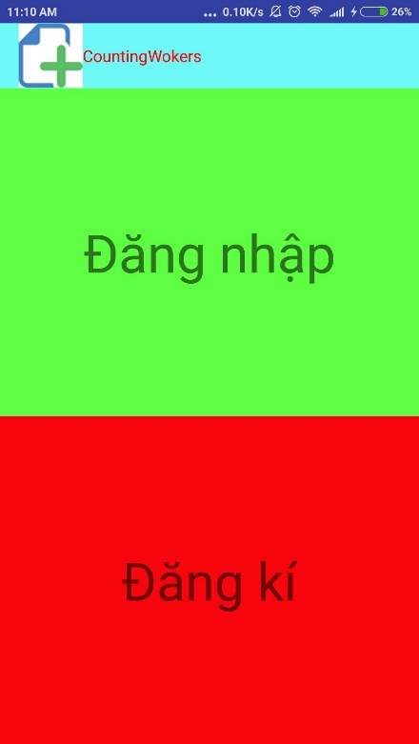

**Giao diện sau khi mở ứng dụng.**

* Lựa chọn đăng nhập hoặc đăng kí bằng cách chạm vào khung đăng nhập hoặc đăng kí.
  1. **Register.**

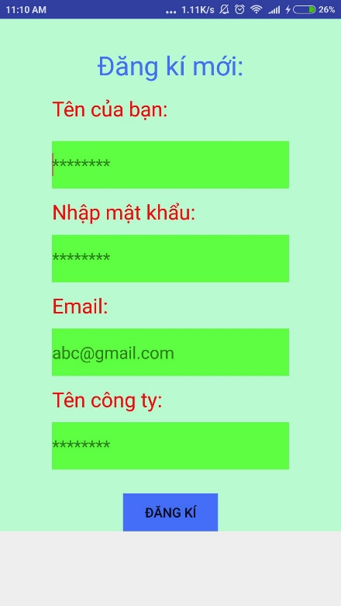

**Giao diện đăng kí**

* Nhập đầy đủ thông tin người dùng.
* Chạm “Đăng kí sau khi hoàn thành.
* Màn hình sau khi đăng kí thành công:

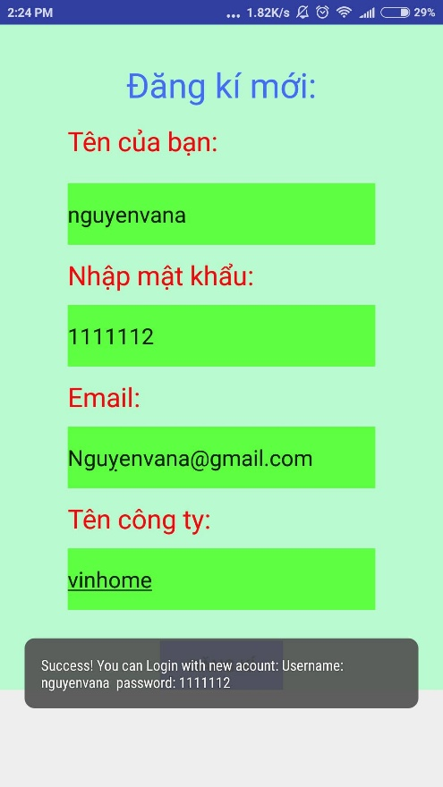

* 1. **Login.**

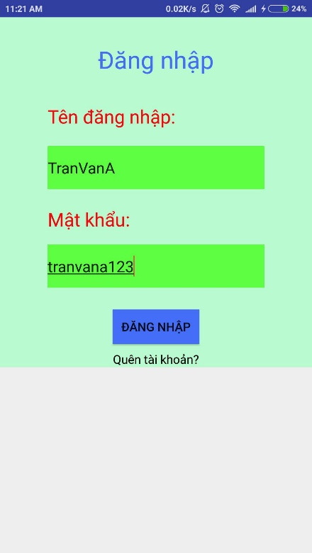

**Giao diện đăng nhập**

* Điền đầy đủ các thông tin về User và Password.
* Chạm vào “Quên tài khoản” khi không nhớ UserName hoặc Password.
* Đăng nhập thành công, thông tin người dùng sẽ hiển thị như hình dưới.

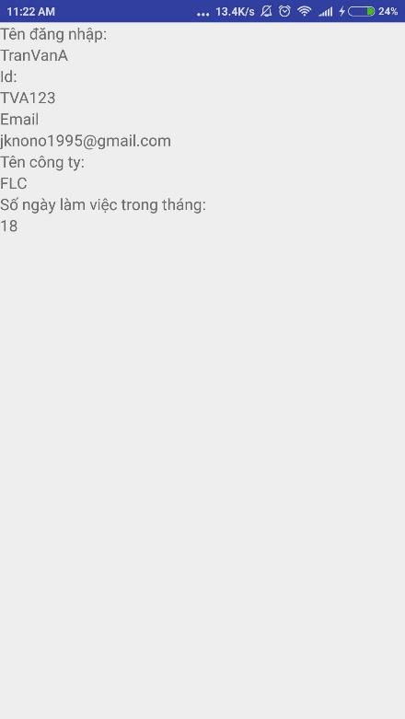

* 1. **Foget PassWord.**

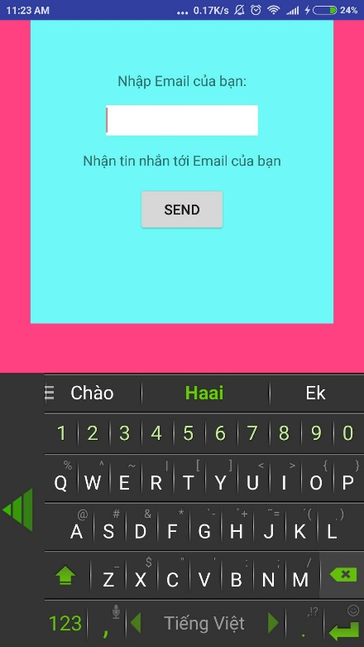

**Giao diện quên tài khoản**

* Nhập Email đã đăng kí khi tạo tài khoản.
* Chạm vào “SEND” để được gửi tin nhắn tới Email.

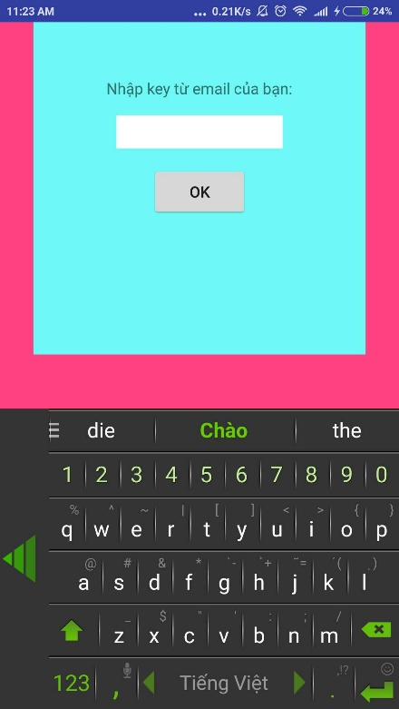

* Xem key đã nhận tại Email vừa nhập.
* Nhập key đã nhận vào ô Email.
* Nhấn “OK”.

**­­** 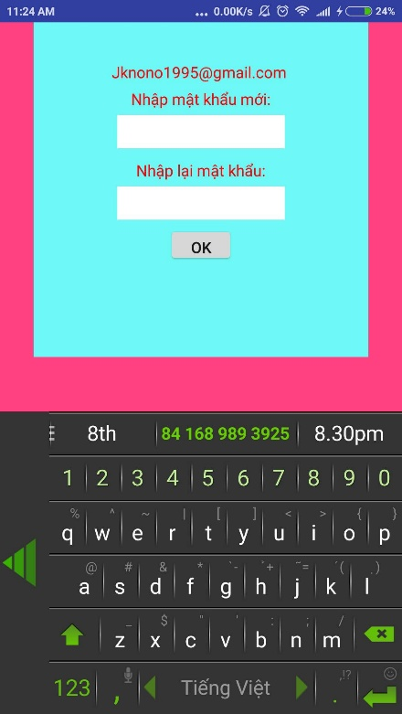

* Nhập lại password.
* Chạm vào “OK” để đổi lại mật khẩu.